[重点关注！多处重复！中山大学附属第一医院李华斌2015年Oncotarget论文被关注](https://mp.weixin.qq.com/s?__biz=MzkyODUyMDc5MQ==&mid=2247499644&idx=1&sn=5292c22f4141173a41d526df6e8ea3e0&chksm=c3640e7d173d24510c0b3a28f5b47c319521787321735abab781177567c0f207d76508ee31cd&scene=126&sessionid=1741972767)

[天眼学术](javascript:void(0);)2025-03-06 00:05:52湖南

《Oncotarget》2015 Sep 29;6(29):27805-15.

doi: 10.18632/oncotarget.4738

#1***Sympistis anweileri***于2025年3月发表评论

比预期的要相似得多。ImageTwin检测到的相似性。

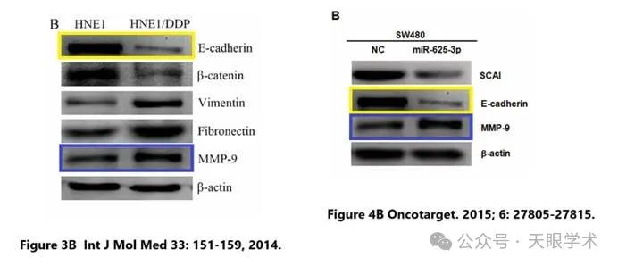

#2***Sympistis anweileri***于2025年3月发表评论

比预期的要相似得多。ImageTwin检测到的相似性。

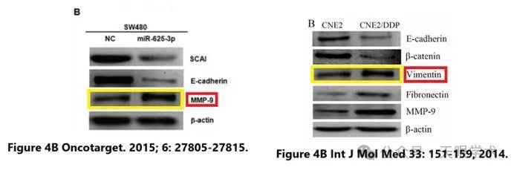

#3***Sympistis anweileri***于2025年3月发表评论

稍微调整垂直尺寸后，情况比预期的要相似得多。

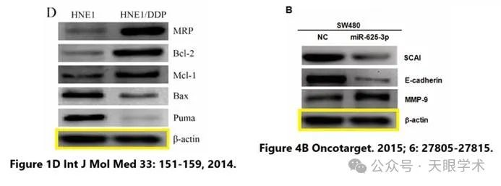

#4***Sympistis anweileri***于2025年3月发表评论

比预期的要相似得多。

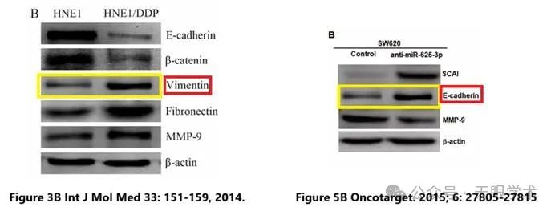

#5***Sympistis anweileri***于2025年3月发表评论

比预期的要相似得多。ImageTwin检测到的相似性。

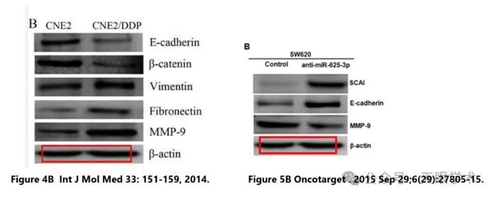

#6***Sympistis anweileri***于2025年3月发表评论

两种不同蛋白质的相似性比预期的要高得多。

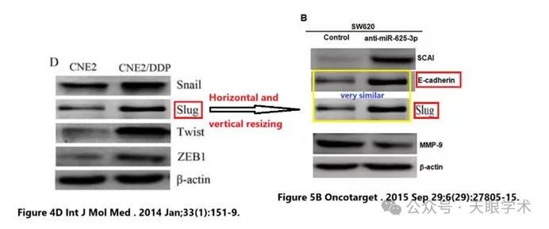

衔接：

https://pubmed.ncbi.nlm.nih.gov/26314959/

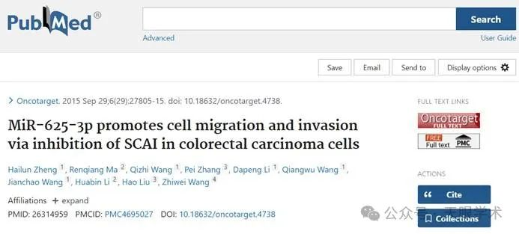

作者简介：

李华斌，男，教授，博士研究生毕业，留学美国背景。现为鼻过敏反应科主任，博士研究生导师。从事本专业以来分别在武汉协和医院、北京同仁医院和中山大学附属第一医院等知名医疗单位学习工作，师从鼻科学的权威许庚教授和韩德民教授。2007年起在美国著名的Northwestern大学留学2年后,作为海归人才被引进到中山大学附属第一医院工作，2009年获得中国优秀青年耳鼻咽喉科医师奖。2010年获得教育部新世纪优秀人才支持计划。致力于耳鼻喉科疑难疾病的诊断和治疗，擅长过敏性鼻炎、慢性鼻窦炎、鼻息肉的治疗和鼻内镜微创手术。

评论衔接：

https://pubpeer.com/publications/39BFB224EDD391EF9BFAA2E4E0CB56#6

免责声明：

本报道中的信息均来源于学术网站及已公开资料，我们对其准确性及完整性不做任何保证。如果有任何纰漏或不实之处，请通过QQ 642007239与我们联系。